TEXTE D’OFFRE
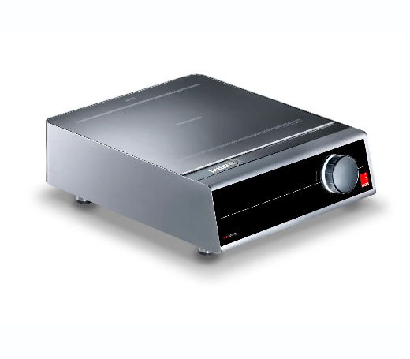
Salvis Unité de cuisson à induction
1 champ de cuisson
Salvis Compactline
Appareil à induction de table Basic à 1 champ de cuisson
- Court temps de chauffe
- Grande puissance de cuisson
- Confort maximum
- Maniement aisé
Caractéristiques particulières:

- Appareil d’accès à la technique de la cuisson par induction, avec grande puissance de cuisson de
3500 W ou 5000 W
- Court temps de chauffe, pas de préchauffage, réaction rapide au changement de puissance
- Dimensions compactes

Exécution:
- Exécution compacte en un seul boîtier avec plaque Ceran encastrée et affleurée dans la partie supérieure
- La transmission de l’énergie se fait par la bobine située sous la plaque Ceran, avec élément de puissance sous-jacent
- Maniement aisé par un régulateur de puissance en continu, avec les paliers de puissance.
- Surveillance électronique de la température de la bobine à induction, de l’élément de puissance et du print logique
- La technologie par microprocesseur dirige, surveille et optimise électroniquement l’apport en énergie
- Surface Ceran : 372 x 349 x 6 mm
- Les ustensiles de cuisson doivent convenir à la cuisson à induction
- Identification intégrée de la présence d’une casserole
- Appareil de table avec un champ de cuisson

Documents:
- Manuel d’emploi et d’installation

Données techniques:

Dimensions: Largeur  Profondeur  Hauteur | 380 mm  460 mm  140 mm
Poids | 12 kg / 14 kg
Puissance | 3,5 / 5,0 kW
Tension  Fréquence | 230 V 1N / 400 V 3  50 / 60 Hz
Phase  Fusible | 1 ph / 3 ph  1x16 A / 3x10 A
Contrôles et certificats | CE
Sous réserve de modifications techniques !

